Интересные опыты с командой фиксиков

Добро пожаловать в фиксиКлуб!
Что такое фиксиКлуб?
-Дети играю,
-Фиксики учат,
-Родители помогают!

Любопытный Нолик сделал интересное открытие:
- Ледянные самоцветы: красим лед изнутри

Нужны: Формочки для льда(подойдут также любые чашки и миски), поднос с бортиками, соль, жидкие пищевые красители или краски, пипетки или чайные ложки

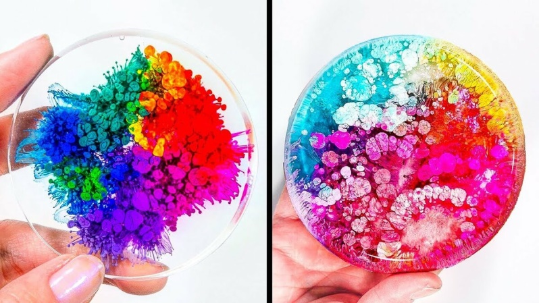
Опыт: Заранее, с вечера, наморозьте побольше льда в больших и маленьких формочках. На следующий день приготовьте в нескольких емкостях крепкие солевые растворы и доавьте туда краски. Разложите ледяные фигурки на подносе, и пипеткой или чайной ложкой капайте на них солевые растворы. Соль будет плавить лед. «пробуривая» в нем ходы, а краска окрасит изнутри причудливыми узорами

